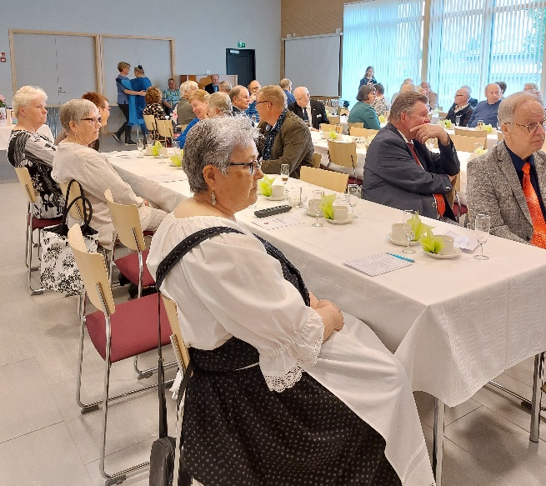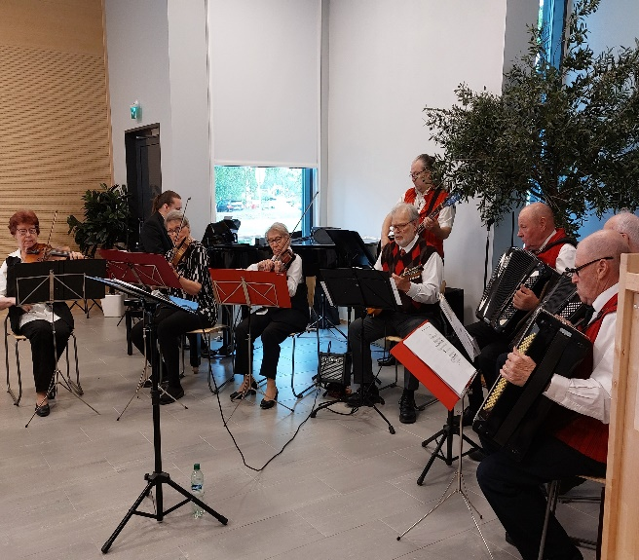

Uuraisten Eläkkeensaajat ry. 50-vuotta, juhla 8.6.2022

UURAISTEN ELÄKKEENSAAJAT RY.

TOIMINTAKERTOMUS VUODELTA 2022

UURAISTEN ELÄKKEENSAAJAT RY:N TOIMINTAKERTOMUS VUODELTA 2022

Yhdistyksen toimintavuosi alkoi vielä koronarajoituksin, mutta jo helmikuussa pääsimme aloittamaan varsinaisen toiminnan. Koronaakin suuremman järkytyksen Euroopassa ja laajemminkin koimme Matinpäivänä helmikuun lopussa, kun Venäjä aloitti hyökkäyssodan Ukrainassa. Tämän sodan vaikutukset ovat ulottuneet eri tavoin muihinkin valtioihin eri maanosissa. Sen vaikutukset näkyvät yhä edelleen m1949yös jokaisen suomalaisen elämässä niin elintarvikkeiden, sähkön kuin muidenkin hintojen korotuksena. Erityisesti pienituloisille eläkeläisillä, joilla lisäksi voi olla korkeat suuret sairauskulut, tilanne voi olla kestämätön.

Epävarmuuden ilmapiiristä huolimatta elämä jatkui normaalisti, myös Uuraisten Eläkkeensaajien toiminnassa. Erilaisia tapahtumia järjestettiin ja matkustettiinkin jälleen.

Yhdistyksen kokoonpano

Uuraisten Eläkkeensaajat ry:ssä oli jäseniä vuoden 2022 lopussa 126 henkilöä. Vuoden aikana yhdistykseen liittyi neljä uutta jäsentä ja poistui viisi henkilöä. Jäsenmäärän nettomuutos on muuttunut negatiiviseksi. Jäsenten ikärakenne on myös vanhentunut. Kun vuonna 2021 yli 80- vuotiaita oli jäsenistä 20,6%, heidän osuutensa viime vuonna oli 24,6 %. Vastaavasti alle 68-vuotiaiden osuus vuonna 2021 oli 15 %, heidän osuutensa viime vuonna oli enää 11.8%.

Hallitus

Eläkkeensaajien hallitukseen on kuulunut 7 henkilöä. Puheenjohtajana kertomusvuonna toimi Mariitta Kuitunen, varapuheenjohtajana Jukka Lähteinen. Sihteerin tehtävistä vastasi Aino Arponen ja taloudenhoidosta Sirkka Nieminen. Edellisten lisäksi hallitukseen kuuluivat Veli-Matti Arponen, Eila Penttinen ja Leena Salmela. Varajäseninä olivat Pertti Lähteelä, Anni Renlund ja Mirja Paananen.

Vaikuttamistyö

Yhdistys on mukana kunnan vanhusneuvostossa ja puheenjohtajamme Mariitta Kuitunen toimii myös vanhusneuvoston puheenjohtajana. Toisena jäsenenä on Jussi Nygren, Heidän varajäseninään toimivat Aino ja Veli-Matti Arponen.

Mariitta Kuitunen on edustajana Uuraista uuden Hyvinvointialueen vanhusneuvostossa.
Piirikokousedustajina olivat kertomusvuonna Mariitta Kuitunen ja Aino Arponen. Piirihallituksen jäsenenä oli Aino Arponen.

Toimintavuonna yhdistys julkaisi Uuraisten Paikallisuutisissa osan Keski-Suomen piirin kevätkokouksessa hyväksytystä kannanotosta, jossa esitimme huolen vähävaraisten ja eläkeläisten toimeentulon riittävyydestä elinkustannusten ja muiden menojen kallistumisen johdosta. Samoin kannanotossa toimme esille ehdotuksen, että kaikkiin kuntiin tulisi perustaa vanhusneuvolat, jotka tarjoavat ikääntyville maksuttomasti matalan kynnyksen palveluja, kuten opastusta lääkkeiden ottamisessa, verenpainemittausta jne.

Yhdistyksen oman toiminnan toteuttamiseen eri tavoin osallistui vuoden aikana vähemmän jäseniä kuin aiemmin mm. sairastumisten vuoksi. Vapaaehtoistyön tunteja kertyi vajaasta toimintavuodesta huolimatta kuitenkin toimihenkilöiden tehtävistä pohjalta eri tapahtumien järjestelyihin mukana olleiden osallistumisesta yhteensä 1172 tuntia.

Yhdistyksen järjestämä toiminta

Omat tapahtumat

Kahvikerho
Yhdistys järjesti vuoden aikana 12 kertaa kahvikerhon. Kävijöitä oli yhteensä 268 henkeä. Ulkopuolisia esiintyjiä kahvikerhossa oli Keski-Suomen biopankin edustaja kertomassa toiminnasta ja sen tarkoituksesta. Osallistujilla oli mahdollisuus osallistua biopankin jäseneksi. Lisäksi Ahontuvan hunajatilan isäntä, Antti Heinonen kävi kertomassa mehiläiskasvatuksesta ja hunajan tuottamisesta ja jalostamisesta. Saimme paljon uutta tietoa mehiläisten elämästä ja kasvatuksesta sekä samalla saimme ostaa tilan hunajavalmisteita.

Toukokuussa vietimme kevätpäivää runsain, lähes 50 hengen joukolla Leinikkipuistossa. Heinäkuussa kokoonnuimme jälleen 17 hengen joukolla Esko Tsupukan pihapiiriin suunnittelemaan yhdistyksen tapahtumia, kuten Uuraisten viikon toripäivää ja Kasinon toritansseja. Kevätkaudella yhdistyksen 50-vuotisjuhlan järjestelyt työllistivät toimihenkilöitä ja juhlatoimikuntaa.
Vuoden viimeisessä kerhossa Kimmo Kivelä oli kertomassa Uuraisten Liikenteen meille suunnittelemaa kesämatkaa Lappiin ja Pohjois-Norjaan.

Yhdistyksen 50-vuotisjuhla
Vuoden kohokohta oli yhdistyksemme 50-vuotisjuhlan viettäminen 8.6.2022. Olimme kutsuneet juhlaan oman yhdistyksen jäsenten lisäksi noin 50 kunnan, seurakunnan ja joidenkin paikallisten yhdistysten edustajia sekä piirin edustajia. Paikalla meitä oli likimain 70 henkilöä, jotka saimme nauttia sekä Petäjäveden pelimannien musiikkia että Jyväskylän Sanaseppojen runoesityksiä. Näin myös oma väki sai nauttia ohjelmasta ilman suorituspaineita. Tapahtuma taltioitiin ja siitä julkaistiin juttu paikallislehden lisäksi myös Eläkkeensaaja-lehdessä.

Matkat, retket ja muut tapahtumat
Koronan takia perutulle kesäretkelle Kotkan seudulle päästiin lähtemään kesäkuun lopulla. Matkan aikana tutustutuimme Kotkan upeiden puistojen lisäksi myös moderniin Merikeskus Vellamoon. Mielenkiintoisia kohteita olivat myös Mustilan arboretum, Virolahdella sijaitseva bunkkerimuseoalue sekä Malmgårdin kartano Loviisassa. Mm. näistä nähtävyyksistä saivat nauttia 22 mukaan lähtenyttä yhdistysläistä. Toki enemmänkin matkalaisia olisimme mielellään mukaan ottaneet.
Seuraavaa reissua voi kutsua maakuntamatkailuksi, kun matkalaisia vietiin sokkona ympäri Keski-Suomea. Nähdyksi tuli mm. kirkkoja, taidenäyttelyitä, museoita sekä monenlaisia kyläteiden varrella olevia maalaismaisemia Toivakassa, Korpilahdella ja Petäjävedellä. Sokkomatkalle uskaltautui 35 henkilöä.

Vuosittaisen teatterimatkan toteutimme jo maaliskuussa Saarijärvelle 30 hengen voimin ja Petäjäveden Kumpusella vietetyssä pikkujoulussa mukana oli 20 henkeä.

Uuraisten viikkoon osallistuimme perinteiseen tapaan järjestämällä oma myyntipiste toripäivään, jossa lähes kaatosateessa myimme leivonnaisiamme, makkaraa sekä arpoja. Uuraisten viikon alussa järjestimme jo viidennen kerran Kasinon tanssit. Edellisvuoden tapaan yhteistyössä Raiun ja kunnan kanssa. Sateisesta illasta huolimatta noin sadan tanssijan joukko pyörähteli äänekoskelaisen The Korjaamon tahdissa.

Kuntosali
Jäsenten käytössä oli viikoittainen kuntosalivuoro, joka on tarkoitettu kaikille kunnan eläkkeellä oleville henkilöille. Lisäksi Uuraisilla 75 vuotta täyttäneet saavat oman kuntosalikortin. Ikääntyville sopivaa kävelyjalkapalloa järjestettiin kesäaikana ja siihen osallistui myös yhdistyksen jäseniä. Syksyllä käynnistyi myös sisätiloissa tapahtuvaa ikääntyvien pelitoimintaa.

Peli- ja kilpailutoiminta

Boccia pääsimme aloittamaan kororajoitusten vapautuessa helmikuussa. Koronavuodet verottivat kävijämääriä eikä entisiin pelaajamääriin enää päästy. Vuoden aikana pelikertoja oli 29 ja niissä kävi 308 pelaajaa. Kesäkaudella mölkkypeli keräsi viikoittain runsaasti osallistujia Leinikinpuiston kentälle. Kulloinenkin säätila ja osanottajien monet muut kesämenot vaikuttivat kävijämäärään, mutta kaikkiaan 15 pelikerralla kävijöitä kesän aikana oli 163 henkeä. Pelasimme Saarijärven yhdistyksen kanssa perinteisen mölkkykisan sekä myös sisarjärjestön, Uuraisten Eläkeliiton kanssa.

Lentopalloa on harrastanut vakiintunut peliporukka talvikauden. Pelaajamäärä on vaihdellut 5- 12 pelaajan välillä. Toimintavuoden aikana peleihin osallistui myös ukrainalaisia. Kesällä on pelattu 10 kertaa Beach Volleyta, jossa pelaajia on ollut kerrallaan 4-6 henkilöä.
Keilaamassa kävimme syyskaudella seitsemän kertaa Saarijärven keilahallissa. Osallistujia oli 8-10 henkeä kerrallaan.

Ikääntyville sopivaa kävelyjalkapalloa järjestettiin kesäaikana ja siihen osallistui myös yhdistyksen jäseniä. Syksyllä käynnistyi myös sisätiloissa tapahtuvaa ikääntyvien pelitoimintaa.

Varainkeruu

Yhdistyksen varainhankinta perustuu pääosin myyjäisiin, arvontoihin sekä kahvikerhon kahvikassan ja bingon tuottoihin. Uuraisten viikon toripäivän tuotto oli sadesäästä huolimatta hyvä ja arvat tekivät kauppansa. Aikaisempien vuosien tapaan järjestimme myös omat joulumyyjäiset Pop up-myymälässä ja sielläkin leivonnaisten ja käsitöiden kauppa kävi hyvin, samoin arpojen myynti. Tuloja saimme Kasinon tanssien ravintolasta ja ketjun heitosta. Pieni maksu kahvista ja bingosta tuottivat myös vuoden aikana tuloa.
Kunnalta olemme anoneet vuosittain kulttuuri- ja liikunta-avustusta, jota myös saimme toimintavuonna. Lisäksi anoimme ja saimme EKL:n pienavustusta 50-vuotisjuhlien järjestämiseen.

Muistamiset

Yhdistys on muistanut 70 vuotta ja sitä vanhempia pyöreitä vuosia täyttäneitä jäseniään. Vuoden aikana merkkipäiviä viettäneitä on ollut yksitoista henkilöä.

Toiminnan arviointi

Yhdistyksen aikaisempien vuosien jäsenmäärän kasvu on hiipunut ja jäsenten ikärakenne on vanhentunut ja uusien nuorten jäsenten määrä on pienentynyt. Tällä on merkitystä toimintaan osallistumisessa kuten talkoisiin osallistumisessa, myös osallistujamäärissä kahvikerhossa ja pelitoiminnassa. Vielä vuosi sitten olimme yksi kolmesta Keski-Suomen yhdistyksestä, jossa jäsenmäärä kasvoi.

Toimintavuoteen kuului monia talkootyötä vaativia tapahtumia, mikä kuormitti vähentyneen toimintaan osallistujajoukon voimia ja toisaalta myytävien tuotteiden materiaalihankinnat tuntuvat heidän rahapussissaan. Yhdistyksen sisällä tulisi käydä avointa keskustelua siitä, minkälaisena yhdistyksen tulevaisuus nähdään. Halutaanko pitää yhdistys kiinnostavana ja elinvoimaisena, jolloin saadaan uusia jäseniä ja innostuneita toimintaan osallistujia mukaan? Vai halutaanko mennä entiseen malliin siihen saakka, kun osallistujia ja toiminnan järjestäjiä riittää?

